(Муниципальное автономное образовательное учреждение
дополнительного образования детей
«Центр детского творчества» городского округа г. Кумертау РБ

Конспект учебного занятия по макраме
« УЗЛЫ – ТАЛИСМАНЫ»
( Возраст 10-12 лет)

Разработано педагогом
дополнительного образования
Чернышовой Галиной Ивановной

Тема занятия «Узлы – талисманы»

Цель занятия Ознакомить с историей возникновения искусства «макраме».
Сформировать навык плетения замкнутых узлов, показать возможности использования данных узлов для оформления простых поделок.
Задачи - научить и закрепить последовательность плетения узлов – талисманов;
- расширить знания детей о различных видах рукоделия и их практическом применении;
- развивать творческие и комбинаторные способности, память, внимание детей, умения работать в группе;
- воспитывать чувство ответственности, самостоятельности, стремление к самореализации, желание изготавливать вещи своими руками.

Материалы и оборудование : шнуры, иголки, ножницы , подушки для плетения, образцы узлов, схемы плетения.

- Ход занятия.
Здравствуйте ребята! У нас сегодня необычное занятие. Предлагаю вам окунуться вместе со мной в волшебный мир узлов, но не обычных узлов, а узлов-талисманов.
Завязывание узлов на веревке для ее практического применения относится к числу древнейших изобретений человечества. Можно предположить, что первобытный человек научился завязывать узлы и плести сети раньше, чем научился добывать огонь.
Существование первобытного человека, его быт, невозможно представить без веревки, сделанной из лиан, растений и полосок кожи. Умение вязать на веревке узлы и плести сети в древности ценилось очень высоко и считалось родовым достоянием. Оно ревниво охранялось от чужаков и передавалось от отца к сыну , из поколения в поколение. Сегодня мы применяем узлы и плетения, даже не задумываясь о том , что их возраст исчисляется не веками , а тысячелетиями. С узлами в жизни людей было связано немало примет и суеверий. Использование шаманами , знахарями и жрецами определенных узлов и плетений из веревки носило культовый характер. В магические свойства узлов свято верили древние греки и римляне. Такие узлы, как прямой ( квадратный или двойной плоский) , с успехом служили жителям Древнего Египта еще пять тысяч лет назад. Это подтверждают археологические находки. Изображение прямого узла часто встречается на найденных осколках ваз и кувшинов. Он украшал жезл Меркурия ( древнеримского бога – покровителя торговли ) и назывался геркулесовым узлом. Однако изобретателями самых хитроумных и практичных узлов оказались моряки. Появившийся более пяти тысяч лет назад парусный корабль был немыслим без веревок , которыми крепились мачты , поддерживались паруса. Ко времени расцвета парусного флота в морском деле насчитывалось около пятисот узлов. Большинство различного рода плетений и орнаментов из веревки моряки придумали от … скуки. Вспомним , что в старое время , плавание парусников нередко длилось годами. И в то время не было ни книг, ни радио , и чтобы скоротать свободное от вахты время , моряки занимались рукоделием. Со временем женщины переняли у моряков искусство превращать простую веревку в изящную и полезную вещь. Из сотен узлов , знакомых людям с глубокой древности , есть особо витиеватые , поражающие своей красотой и запутанностью. К таким узлам относятся дошедшие до нас из древнейших времен загадочные узлы – талисманы .В жизни людей они значили очень многое : их обожествляли и приписывали волшебные свойства , верили в их колдовские силы. Узлы – символы носили как амулеты , вышивали золотыми нитями на одежде , повторяли в деревянной и каменной резьбе. Прошли столетия и некоторые узлы – талисманы , благодаря красоте , рожденной симметрией , стали декоративными предметами нашего быта : коврики ,салфетки , панно и т.д. Выплетая эти вещи многие не подозревают о древней , богатой и полной легенд истории этих узлов.
В племенах древних инков присутствовала узелковая письменность. Узлы использовались для передачи и сохранения информации. Также с их помощью производились довольно сложные, для того времени математические расчёты. Китайцы использовали узелки в качестве памяток. Женщины северных народов, украшали плетёными изделиями свои жилища и одежду.
Со временем плетение узлов на Руси приравняли к языческим обрядам. Этот вид рукоделия приобрёл статус преступного, колдовского. Узлы-амулеты находились под строжайшим запретом.
В Риме тоже не обошлось без запретительных правил, так сенаторам было воспрещено использовать в одежде какие-либо завязки. Но все эти табу, имели недолгое существование.
Сегодня мы научимся плести несколько видов узлов – талисманов.
Прежде чем мы приступим к плетению нам необходимо вспомнить правила ТБ при работе с иглами и булавками (Приложение 6). А теперь приступаем к плетению.
« Узел счастья » - это самый древний узел – вечный узел . Ему приписывали волшебные силы. Он известен в искусстве всех народов Европы и Азии. Древнейший орнамент на камне , резьба по дереву , женские украшения донесли до нас начертания этого узла. ( Приложение 1 ).

« Узел Дерево жизни « - наши предки видели в нем вечное продолжение жизни на земле. Его находили в древних погребениях , им украшали женскую одежду. ( Приложение 2 ).
Молодцы ребята , вы очень хорошо работаете! Давайте немного отдохнем и разомнемся на физкультминутке ( Приложение 7 ).

«Турецкий узел « - один из излюбленных узлов – головоломок древности. Только самые ловкие соревновались в его завязывании и развязывании во время народных гуляний. Предполагают , что это знаменитый гордиев узел, распутать который очень хотелось Александру Македонскому. Ведь победа над узлом , согласно древним легендам , сулила власть над Азией. ( Приложение 3 ).

Узел «Кулак обезьяны»- Этому узлу приписывали страшную магическую силу - колдовскую. Он отличается от всех остальных узлов-талисманов и своей необычной формой - это узел-шар (как правило, талисманы были плоской формы). Изначально это — морской узел, называемый "кулак обезьяны". Он был придуман во времена пиратов , когда судну терпящему бедствие нужно было бросить спасительный конец веревки с другого судна.
Кроме того, "кулак обезьяны" стал символом взаимовыручки и братства. Например, американские бродяги, знаменитые "хобо", носили на шее своеобразные амулеты–обереги с этим узлом.(Приложение4).

Все эти узлы самостоятельные (замкнутые ) , их невозможно применить при плетении изделий. Но есть один , довольно « капризный « узел, который можно применить при плетении любых изделий – это узел « Жозефина ». Чтобы подчеркнуть красоту узла , чаще всего его плетут на пучках нитей , реже на двух концах. ( Приложение 5 ).

Подведение итогов.

Ну вот, мы и закончили плетение узлов-талисманов. Посмотрите, какие они получились красивые. Я надеюсь, что вам понравились ваши работы, и вам поскорее хочется поделиться этой радостью со своими друзьями и родными. Теперь вы можете делать им необычные подарки: кулоны, салфетки, коврики и многое другое ,сплетенное из узлов-талисманов.
Действительно, вами была проделана очень трудоемкая работа, в ходе которой вы показали, что вам присуще терпение, усидчивость, старание и умение доделать начатое до конца!

Приложение 1

Узел счастья

Это самый древний узел - "вечный узел". Ему приписывали волшебные силы. Он известен в искусстве всех народов Европы и Азии. Древнейший орнамент на камне, резьба по дереву, женские украшения донесли до нас начертание этого узла.
Он известен практически во всех странах. Соединенные вместе два «узла счастья» образуют «узел супружества» - эту древнейшую узловую композицию. Сложите нить длиной 1 м пополам и расположите на подушке для плетения петлей вверх.
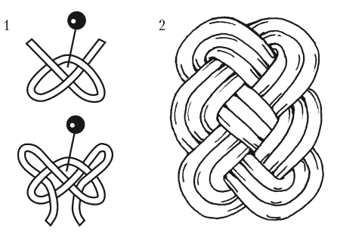

. Узел счастья: 1) схема выполнения; 2) общий вид
Правый конец нити сложите в виде петли, положите на нить с левой стороны ближе к середине. Левый конец также сложите в виде петли, наложите на правый конец и заведите под нить с правой стороны. Далее правым концом обогните нить и проденьте в правую петельку сверху вниз. Левый конец точно так же поверните вниз и проденьте в левую петельку. Каркас узла готов. Повторите последние два движения, чтобы получить узел желаемой величины.

Приложение 2

Узел «Древо жизни»

Этим узлом украшали женскую одежду, так как наши предки верили, что древо жизни – это вечное продолжение жизни на земле. Сложите пополам нить длиной 1 м и приколите к подушке для плетения петлей вверх. Сформируйте петлю, положив левый конец на правый, и протяните левый конец под нитями снизу вверх и налево. Другой конец протяните вверх и направо, проденьте в центральную петлю и выведите над нитью с правой стороны. Левый конец нити опустите вниз, протягивая его через левую петлю, над верхней нитью петли и под нижней нитью. Повторите это движение правым концом нити, продев его в правую петлю под верхнюю нить петли и выведя над нижней нитью петли. Получится каркас узла. Повторите все движения по формированию узла двумя нитями разного цвета

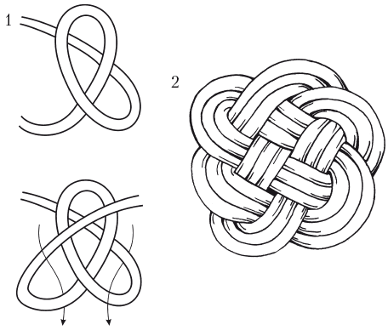

Приложение 3

Турецкий узел

Это узел-головоломка. Его часто использовали в народных гуляниях, предлагая развязать. Только самые ловкие могли выполнить это задание. Некоторые историки считают, что это тот самый знаменитый гордиев узел.
Сам узел состоит из четырех петель, переплетенных между собой. Сложите вдвое нить длиной 1 м. Правый конец должен быть немного длиннее левого. Приколите его к подушке петлей вверх. Сформируйте из левого конца петлю, направляя конец снизу вверх, и положите на петлю правый конец. Правый конец наложите на первый, сформируйте петлю и проденьте под левую нить верхней петли. Затем положите на верхнюю нить правой петли, вытяните из-под нити правого конца и проденьте в правую петлю. Выровняйте все три петли. Затем левым длинным концом сформируйте нижнюю петлю. Проденьте этот конец снизу вверх в правую петлю и выведите его через центр и верхнюю петлю. Повторите все действия длинным концом нити несколько раз. Узел готов.
Из него можно сделать шарик, поставив в центр узла тупой кончик карандаша. Затем все края и петельки обожмите вокруг него. Уберите карандаш и затяните концы нити, придав узлу форму шарика.
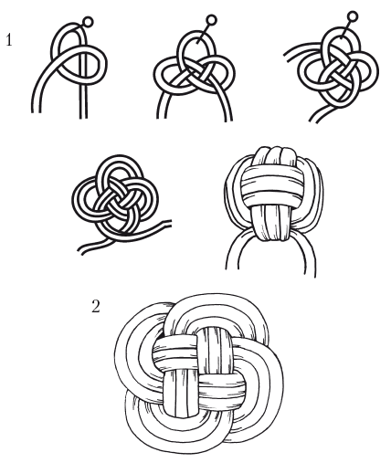
Приложение 4

Узел «Кулак обезьяны»

Это магический узел, напоминающий шар. Этот узел можно выполнять двумя способами. Сделайте несколько витков нити длиной 1 м вокруг двух пальцев. Затем концом нити длиной не менее 10 см осуществите три вертикальных витка сверху вниз вокруг горизонтальных. Потом снимите узел с пальцев и тем же концом обмотайте его три раза, протянув конец в те же места, где были пальцы. Оба конца должны находиться с одной стороны. Узел готов.
Во втором случае надо так же намотать нить вокруг пальцев. Затем снять ее с руки и выполнить несколько поперечных витков вокруг нити первым концом. Второй конец нужно обмотать вокруг поперечных витков и провести внутри первых витков.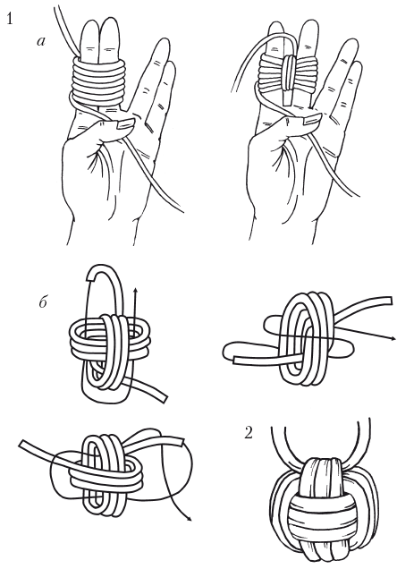

Приложение 5

Узел «Жозефина»

Узел не является самостоятельным. Его следует добавлять в какой-нибудь фрагмент. Из этого узла часто выполняют красивые цепочки. Легче сделать его на пучке нитей, чем на одной. Узел состоит из двух петель, переплетенных между собой.
Сложите нить длиной 50 см пополам и закрепите на подушке для плетения петлей вверх. Из левого конца нити сформируйте петлю снизу вверх и положите ее на правый конец. Правый конец положите на левый, поверните и заведите его под левую нить. Вытяните направо через центр узла и вденьте в правую петлю сверху вниз. Выровняйте все петли. Выполнять узел на пучке нитей надо точно так же, как и на одной нити (рис. 39). Если же нити запутаются, расправьте их с помощью спицы.
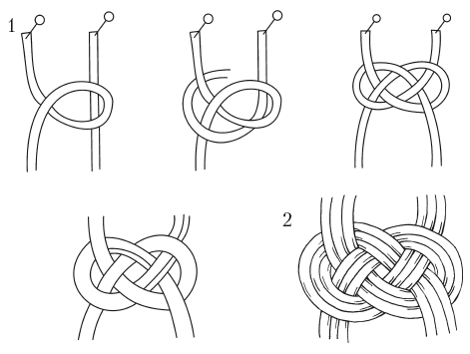
Причем правый конец должен лежать поверх нижней нити петли и под центральной нитью. Затем проденьте этот же конец в петлю между левым концом и центральной нитью снизу вверх и выведите снова на правую сторону, проведя его под центральной нитью. После чего опустите этот конец вниз, продев его под правую нижнюю петлю. Второй конец, напротив, поднимите вверх, пропустив его через эту же петлю.
Повторите все движения несколько раз, пока не образуется узел нужного размера.
Приложение 6
Правила безопасности при работе иглой, булавками и ножницами

Иглы и булавки

1. Иглы хранить в подушечке или игольнице, обвив их ниткой. Булавки хранить в коробке с плотно закрывающейся крышкой.
2. Сломанную иглу не бросать, а класть в специально отведенную для этого коробку.
3. Знать количество иголок, булавок, взятых для работы. В конце работы проверить их наличие.
4. Во время работы иголки и булавки вкалывать в подушечку, нельзя брать в рот, не вкалывать в одежду, мягкие предметы, стены, занавески. не оставлять иголку в изделии.

Ножницы

1. Ножницы хранить в определенном месте - в подставке или рабочей коробку.
2. Класть ножницы сомкнутыми лезвиями от работающего; передавая, держать их за сомкнутые лезвия.
3. Работать хорошо отрегулированными и заточенными ножницами.
4. Не оставлять ножницы раскрытыми лезвиями.
5. Следить за движением и положением лезвий во время работы.
6. Использовать ножницы только по назначению.

Приложение 7.

Упражнения для физкультминутки.
Физкультминутка для снятия утомления с плечевого пояса и рук (вариант 1)
Упражнение 1. Исходное положение - основная стойка. На счёт «раз» -поднять плечи. На счёт «два» - опустить плечи. Повторить 6-8 раз, затем сделать паузу на 2-3 секунды, расслабить мышцы плечевого пояса. Выполнять в медленном темпе.
Упражнение 2. Исходное положение - руки согнуты перед грудью. На счёт «раз, два» -выполнить согнутыми руками два пружинящих движения назад. На счёт «три, четыре» -выполнять такие же рывки прямыми руками. Упражнение выполнять 4-6 раз в среднем темпе.
Упражнение 3. Исходное положение - основная стойка. На счёт «раз»- слегка прогнуться, выполнив мах руками в стороны. На счёт «два» -расслабляя мышцы плечевого пояса, «уронить» руки.
Физкультминутка для снятия утомления с плечевого пояса и рук (вариант 2)
1. И. п. — стоя, руки на поясе. 1 — правую руку вперед, левую вверх; 2 — переменить положение рук. Повторить 3-4 раза, затем расслабленно опустить вниз и потрясти кистями, голову наклонить вперед. Затем повторить еще 3-4 раза. Темп средний.
2. И. п. — стоя или сидя, кисти тыльной стороной на поясе. 1-2 — свести локти вперед, голову наклонить вперед; 3-4 — локти назад, прогнуться. Повторить 5-6 раз, затем руки вниз и потрясти ими расслабленно. Темп медленный.
3. И. п. — сидя, руки вверх. 1 — сжать кисти в кулак; 2 — разжать кисти. Повторить 6-8 раз, затем руки расслабленно опустить вниз и потрясти кистями. Темп средний.
Физкультминутка для снятия напряжения с мышц туловища
1. И. п. — стойка, ноги врозь, руки за голову. 1-5 — круговые движения тазом в одну сторону; 4-6 — то же в другую сторону; 7-8 — руки вниз и расслабленно потрясти кистями. Повторить 4-6 раз. Темп средний.
2. И. п. — стойка ноги врозь. 1-2 — наклон в сторону, правая рука скользит вдоль ноги вниз, левая, согнуться, вдоль тела вверх; 3-4 — и. п.; 5-8 — то же в другую сторону. Повторить 5-6 раз. Темп средний.
Физкультминутка для глаз
Упражнение 1. Сделайте 15 колебательных движений глазами по горизонтали справа - налево, затем слева -направо.
Упражнение 2. 15 колебательных движений глазами по вертикали — вверх-вниз и вниз -вверх.
Упражнение 3. Тоже 15, но круговых вращательных движений глазами слева -направо.
Упражнение 4. То же самое, но справа -налево.
Упражнение 5. Сделайте по 15 круговых вращательных движений глазами в правую, затем в левую стороны, как бы вычерчивая глазами уложенную набок цифру 8

